Краевое государственное автономное образовательное учреждение
среднего профессионального образования
«Добрянский гуманитарно-технологический техникум им. П.И. Сюзева»

УТВЕРЖДАЮ

Заместитель директора
_____________ Е.А.Шевырина
«______»_______________201_г.

контрольно-измерительный материал
по дисциплине | ОГСЭ.03 ИНОСТРАННЫЙ ЯЗЫК
для специальностей (профессии)
23.02.03 «Техническое обслуживание и ремонт автомобильного транспорта»

РАССМОТРЕНО |  |  |  |  |  |  |  |  |  | СОСТАВИЛ
на заседании предметно (цикловой) комиссии
технического профиля
 |  |  |  |  |  |  |  |  |  |  | Рычагова О.В.
Протокол |  | №
от « |  |  | » |  |  |  |  | 201_ года
Председатель
ОДОБРЕНО
Заведующий учебной частью

2015 г.
СОДЕРЖАНИЕ

1. Паспорт комплекта контрольно-измерительных материалов
1.1 Область применения контрольно-измерительных средств
1.2 Сводные данные об объектах оценивания, основных показателях оценки, типах заданий, формах аттестации
1.3. Распределение типов контрольных заданий при текущем контроле знаний и на промежуточной аттестации
2. Комплект оценочных средств
2.1. Задания для проведения текущего контроля.
3. Материалы для дифференцированного зачета

1. Паспорт комплекта контрольно-измерительных материалов

1.1 Область применения контрольно-измерительных средств

В соответствии с программой по дисциплине «Иностранный язык» контрольно-измерительные материалы применяются для проверки знаний, умений и навыков у обучающихся по специальности 23.02.03 «Техническое обслуживание и ремонт автомобильного транспорта».

Формой аттестации по учебной дисциплине является дифференцированный зачет.

1.2 Сводные данные об объектах оценивания, основных показателях оценки, типах заданий, формах аттестации
Результаты освоения  (объекты оценивания) | Основные показатели оценки результата и их критерии | Тип задания;  № задания | Форма аттестации
ИНОСТРАННЫЙ ЯЗЫК
уметь:  - общаться (устно и письменно) на иностранном языке на профессиональные и повседневные темы;  - переводить (со словарем) иностранные тексты профессиональной направленности;  - самостоятельно совершенствовать устную и письменную речь, пополнять словарный запас. | составление диалогов по ситуациям  подготовка монологического высказывания  подготовка устного высказывания о Великобритании и оформление презентаций  умение  извлекать  необходимую  информацию  умение понять основное содержание аутентичного текста  написание личного письма по образцу  расширение потенциального словаря за счет овладения употреблением интернациональной лексикой, новыми значениями известных слов  совершенствование навыков распознавания и употребления в речи глаголов в  наиболее употребительных временных формах действительного залога: Present Simple, Future  Simple и Past Simple, Present и Past Continuous, Present и Past Perfect; модальных глаголов  и их эквивалентов | беседа в ситуациях повседневного общения  сообщения, доклад, представление результатов работы по проекту,  задания  с выбором ответа (True/False/Not stated)  задания с множественным выбором ответа  задания на установление соответствий  задания на извлечение необходимой информации, определение своего отношения к прочитанному  заполнение анкеты, бланков, формуляра | Текущий контроль: контроль на практическом занятии  Промежуточная аттестация – экзамен, дифференцированный зачет
знать:
- лексический (1200-1400 лексических единиц) и грамматический минимум, необходимый для чтения и перевода (со словарем) иностранных текстов профессиональной направленности;
- лингвострановедческую, страноведческую и социокультурную информацию, расширенную за счет новой тематики и проблематики речевого общения;
- технику перевода профессионально-ориентированных текстов, построенных на языковом материале повседневного и профессионального общения;
- практическую грамматику, необходимую для профессионального общения на английском языке.

1.3. Распределение типов контрольных заданий при текущем контроле знаний и на промежуточной аттестации
Содержание учебного материала по программе учебной дисциплины | Типы контрольного задания, номер
 | Практическая работа | Тестовые задания | Самостоятельная работа | Контрольная работа | Задания для зачета | Экзаменационное задание
Раздел 1
Социокультурная сфера
Тема 1.1. Добро пожаловать. Визит зарубежного партнера

 | Практическая работа №1
 | Практическая работа №2
Тема 1.2. Деловая поездка за рубеж. Современные средства коммуникации

 | Практическая работа №3
 | Практическая работа №4
 | Практическая работа №5
 | Практическая работа №6
Тема 1.3. Прибытие в страну. Городской транспорт
 | Практическая работа №7 |  | Самостоятельная работа №1
 | Практическая работа №8
 | Практическая работа №9
Тема 1.4. Быт и сервис

 | Практическая работа №10
 | Практическая работа №11
 | Практическая работа №12 |  | Самостоятельная работа №2
 | Практическая работа №13
Тема 1.5. Англоговорящие страны. Культура и традиции

 | Практическая работа №14
 | Практическая работа №15
 | Практическая работа №16
 | Практическая работа №17
 | Практическая работа №18
 | Практическая работа №19 |  | Самостоятельная работа №3
Тема 1.6.  Роль английского языка в мире | Практическая работа №20
 | Практическая работа №21
Тема 1.7. Отъезд домой. Покупки, магазины
 | Практическая работа №22
Дифференцированный зачет |  |  |  |  |  | Тест открытого типа
Раздел 2. Профессионально направленный модуль
Тема 2.1. Наука и инновационные технологии.
 | Практическая работа №23
Тема 2.2. Устройство и применение компьютера. Роль ПК в современном мире | Практическая работа №24
 | Практическая работа №25
Тема 2.3..
Автоматизация производства
Тема 2.4. Инструкции, руководства. Оборудование, работа.
 | Практическая работа №26
 | Практическая работа №27 |  | Самостоятельная работа №4
 | Практическая работа №28
Тема 2.5. История автомобилестроения. Первые автомобили.
 | Практическая работа №29
 | Практическая работа №30 |  | Самостоятельная работа №5
 | Практическая работа №31
Тема 2.6. Автомобиль
 | Практическая работа №32
 | Практическая работа №33
Тема 2.8. На фирме. Устройство на работу.

 | Практическая работа №34
 | Практическая работа №35 |  | Самостоятельная работа №6
 | Практическая работа №36
 | Практическая работа №37
Дифференцированный зачет |  |  |  |  |  | Тест закрытого типа
Тема 2.8. Всемирно известные автомобилестроительные компании
 | Практическая работа №38
 | Практическая работа №39
 | Практическая работа №40
 | Практическая работа №41 |  | Самостоятельная работа №7
 | Практическая работа №42
 | Практическая работа №43
 | Практическая работа №44
Тема 2.9. Деловая переписка

 |  |  | Самостоятельная работа №8
Тема 2.10. Научно-исследовательская деятельность | Практическая работа №45
 | Практическая работа №46
 | Практическая работа №47
Дифференцированный зачет |  |  |  |  |  | Тест закрытого типа

2. Комплект оценочных средств

2.1. Задания для проведения текущего контроля.
(содержание всех заданий для текущего контроля).

Комплект оценочных средств содержит в себе следующие тестовые задания: промежуточный контроль.

III семестр

Условия выполнения задания:
- Задания выполняются в аудитории во время занятий
- Максимальное время выполнения заданий: 45 минут
- Вы можете пользоваться словарем

Критерии оценивания лексико-грамматического теста
Оценка «2» - процент правильных ответов менее 70%
Оценка «3» - процент правильных ответов составляет 79-70%
Оценка «4» – процент правильных ответов составляет 89-80%
Оценка «5» – процент правильных ответов составляет 100-90%

I. Translate into English. Переведите на английский:.
1.
— Господин Джонсон, разрешите представить господина Никитина.
— Здравствуйте, господин Никитин.
— Здравствуйте, господин Джонсон.
2.
— Разрешите вам представить господина Петрова из российского торгового представительства.
— Здравствуйте, господин Петров. Рад с вами познакомиться.
— Здравствуйте, господин Джонсон. Я также очень рад.
3.
— Не могли бы вы меня представить господину Томпсону из британской торговой делегации?
— С удовольствием. Господин Томпсон, разрешите вам представить господина Петрова из российского торгпредства.
— Очень рад, господин Петров.
— Здравствуйте, господин Томпсон.
4.
— Мисс Грин, вы знакомы с господином Петровым из российского информационного агентства „Новости"?
— Да. Добрый вечер, господин Петров.
— Добрый вечер, мисс Грин, рад вас видеть снова.
II. Choose the right answer. Выберите верный ответ.
1. When you are introduced to someone in a formal situation you say:
(a) Hello (b) How do you do? (c) Pleased to meet you.
2. When someone says "How do you do?" you reply:
(a) How do you do? (b) Very well, thank you. (c) The same to you.
3. If you do not know whether it is necessary to introduce two people, it is best to ask one of them:
(a) Are you acquainted? (b) Do you know Mr Brent? (c) Have you met Mr Brent?

III. Заполните второй столбик таблицы (напишите национальности, соответствующие указанной стране)
Country | Nationality
England
Germany
Italy
Japan
Brazil
Spain
Scotland
France
The United States of America
Holland
Switzerland
China
Turkey
Ireland
Wales

Ключ для контроля правильности выполнения теста за третий семестр

I. Translate into English. Переведите на английский:.
1.
— Mr. Johnson, let me introduce Mr. Nikitin to you.
-How do you do , Mr. Nikitin?
- How do you do, Mr. Johnson.

2.
— Let me introduce Mr. Petrov from Russian trade agency.
- How do you do, Mr. Petrov. Glad to meet you.
- How do you do, Mr. Johnson. Glad to see you too.

3.
— Could you introduce me to Mr. Tompson from British trade delegation?
- With pleasure. Mr. Tompson, let me introduce Mr.Petrov from Russian trade delegation to you.
- I am very glad, Mr. Petrov.
- How do you do Mr. Tompson.

4.
— Ms. Green, Have you met Mr. Petrov from Russian information agency “News”?
- Yes. Good evening, Mr.Petrov.
- Good evening, Ms. Green. I’m glad to see you again.
II. Choose the right answer. Выберите верный ответ.
1. When you are introduced to someone in a formal situation you say:
(a) Hello (b) How do you do? (c) Pleased to meet you.
2. When someone says "How do you do?" you reply:
(a) How do you do? (b) Very well, thank you. (c) The same to you.
3. If you do not know whether it is necessary to introduce two people, it is best to ask one of them:
(a) Are you acquainted? (b) Do you know Mr Brent? (c) Have you met Mr Brent?

III. Заполните второй столбик таблицы (напишите национальности, соответствующие указанной стране)
Country | Nationality
England | English
Germany | German
Italy | Italian
Japan | Japanese
Brazil | Brazilian
Spain | Spanish
Scotland | Scottish
France | French
The United States of America | American
Holland | Dutch
Switzerland | Swiss
China | Chinese
Turkey | Turkish
Ireland | Irish
Wales | Welsh

V семестр
Условия выполнения задания:
- Задание выполняется в аудитории во время занятий
- Максимальное время выполнения задания: 45 минут
- Вы можете пользоваться словарем

Критерии оценивания:
40-37 правильных ответов – оценка “5”
36-33 правильных ответов – оценка “4”
32-28 правильных ответов – оценка”3”
27 и менее – оценка”2”

Выберите единственный правильный вариант ответа.

I. London is the ...of Great Britain, it is a very...city.
- Center, new
- Capital, old
- Capital, modern
- Huge port, new
II. Today English is the language of the world. The native speakers of English live in...
- Great Britain, France, China, Russia, New Zealand
- Australia, the USA, Germany, Cuba
- Great Britain, Australia, New Zealand, Canada and the South African Republic
- The USA, Great Britain, Italy, Norway, Sweden
III. Most of the holidays in Great Britain are of….
A) public
B) popular among children
C) movable
D) religious origin
IV. The British Parliament has....
A) President
B) Representatives
C) two “houses”, the House of Lords and the House of Commons
D) Political party

Отметьте, какие из нижепредставленных утверждений правдивы/ неправдивы (true/false).
V. The United Kingdom of Great Britain and Northern Ireland occupies the territory of the British Isles. It consists of three main parts which are: England, Scotland and Northern Ireland. True/False
VI. Nowadays English has become the world’s most important language in politics, science, trade and cultural relations. True/False

Задание на установление соответствия:
VII. Соотнесите английские предложения с русскими:
- She may come.  - She must come.  - She had to come.  - She shouldn’t come.  - She couldn’t come  - She need to come. | - Ей не следует приходить.  - Ей можно придти.  - Ей необходимо прийти.  - Она должна придти.  - Она не могла придти.  - Ей пришлось придти.

Сопоставьте даты с праздниками:
- New Year’s Day  - Halloween  - Boxing Day  - St. Valentine’s Day  - Easter  - April Fool’s Day  - Christmas  - Guy Fawkes Day | - December, 25th  - April, 1st  - December, 26th  - November, 5th  - Late March or early April  - January, 1st  - February, 14th  - October, 31st

Вопрос с несколькими вариантами ответов:

VIII. В следующей группе слов отметьте те, которые не имеют никакого отношения к теме «Лондон и его достопримечательности»:

a) Big Ben, b) Buckingham Palace, c) The White House, d) The Tower, e) The Statue of Liberty,

f) The State Tretyakov, g) Hyde Park, h) The Tate Gallery, i)Westminster Abbey, j) The Kremlin

Задание на установление правильной последовательности:
IX. Поставьте следующие слова в правильном порядке так, чтобы получилось предложение:
- a lot of
- in
- skyscrapers
- there are
- New-York

Задание на классификацию:
X. Расставьте цифры в нужные колонки.

Clothing department | Electric appliances | Food supermarket

- Cereals
- Dressing room
- Electric coffee maker
- Flour
- Meat
- Suit
- Microwave oven
- Refrigerator
- Shirt
- Sweets
- Trousers
- Mixer
- Underwear
- Vegetables
- Electric teapot

Ключ для контроля правильности выполнения теста за пятый семестр

№ задания | Правильный ответ |  |  | Кол-во баллов
I | B |  |  | 1
II | C |  |  | 1
III | D |  |  | 1
IV | C |  |  | 1
V | F |  |  | 1
VI | T |  |  | 1
VII | 1b  2 d  3 f  4 a  5 e  6 c |  | 1 f  2 h  3 c  4 g  5 e  6 b  7 a  8d | 14
VIII | c,e,f,j |  |  | 4
IX | DACBE |  |  | 1
X | 2  6  9  11  13 | 3  7  8  12  15 | 1  4  5  10  14 | 15
Итого: |  |  |  | 40 баллов

VII семестр
Условия выполнения задания:
- Задания выполняются в аудитории во время занятий
- Максимальное время выполнения заданий: 45 минут
- Вы можете пользоваться словарем

Критерии оценивания лексико-грамматического теста
Оценка «2» - процент правильных ответов менее 70%
Оценка «3» - процент правильных ответов составляет 79-70%
Оценка «4» – процент правильных ответов составляет 89-80%
Оценка «5» – процент правильных ответов составляет 100-90%

The exterior (Внешнее устройство автомобиля)
1. Label the parts of the car (Соотнесите названия частей автомобиля с цифрами. Напишите перевод слов)

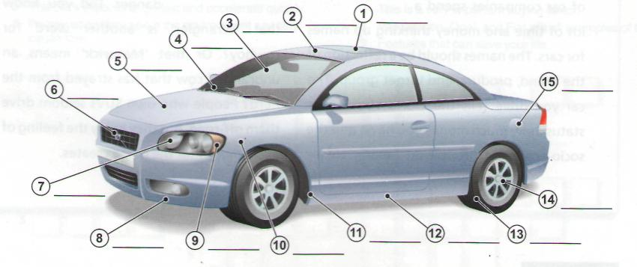
bonnet • front bumper • headlight • indicator • petrol cap or flap • roof • sill • sunroof • tyre
• wheel arch • wheel trim • logo • windscreen • windscreen wiper • wing

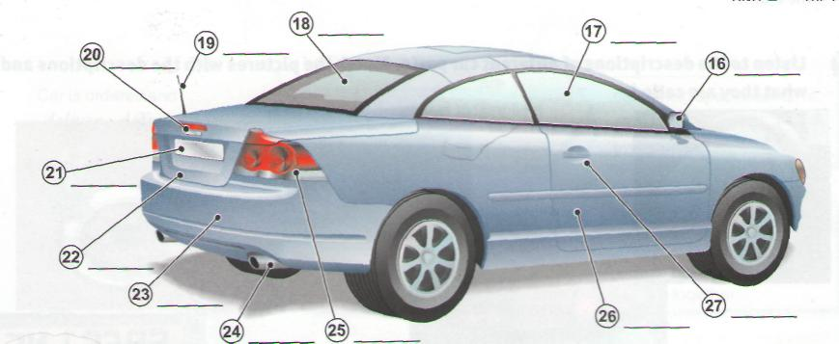
aerial • badge • boot • door • door handle • exhaust pipe • number plate • rear bumper
• rear window • wing mirror • side window • rear light

2. Complete the sentences with words from exercise 1. (Заполните пропуски в предложениях словами из упражнения №1)
- You open the_____bonnet_____to look at the engine.
- The absorb small impacts in an accident.
- Don't forget to retract the before using the car wash.
- Can you put my suitcases in the , please?
- When it starts raining, you need to switch on the .
- 'What model is that?' 'I don't know, I can't see the from here.'
- It is important to inflate the to the correct pressure for better fuel consumption.
- The Mercedes star is a well-known .
- Open the and let some sun and fresh air into the car.
10. I wish all drivers would use their when they want to turn right or left!

3. The interior (Внутреннее устройство автомобиля)
Label the parts of a car interior (Соотнесите названия частей автомобиля с цифрами. Напишите перевод слов.)

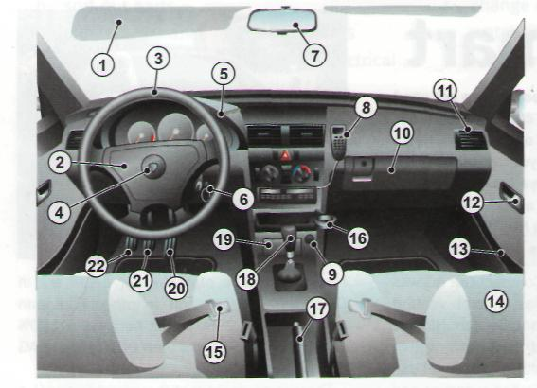

accelerator • air vent • airbag • ashtray • brake pedal • car seat (headrest) • cigarette lighter • clutch pedal • cup holder • dashboard • door handle • door tray • gearstick • glove compartment • handbrake • hands-free telephone • horn • ignition • rear-view mirror • seat belt • steering wheel • sun visor
4. Complete the sentences with words from exercise 1. (Заполните пропуски в предложениях словами из упражнения №1)
1 It`s so practical to have a near the steering wheel. I can take a drink
whenever I want.
2 In a car with manual transmission, you need to press the when you want to
change gear.
- There's usually a cosmetic mirror on the passenger's .
- I have a leather . It's not so cold for my hands in the winter
and it gives you a good grip.
- It's against the law to phone while driving so I've ordered a car with a .
- Could you have a look in the road atlas? It's in the .
- I don't need a as I don't smoke and I don't want anyone to smoke
in my car.
8 Could you close the ? I'm getting a draught.
5. Match the numbers with the names of the instruments. (Соотнесите названия панели инструментов с цифрами)
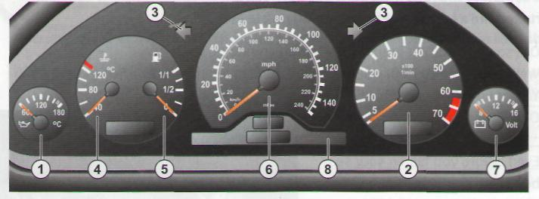

coolant temperature gauge
driver information system
engine oil temperature gauge
hazard warning/indicator lights
fuel gauge
rev counter speedometer
voltmeter

6. Look at the picture in exercise 3. Which instrument: (Посмотрите на рис. в упр.3. Какой инструмент вы используйте для….)
- shows you how fast the car is travelling?
- warns you if the engine lubrication system gets too hot?
- shows that you are indicating to turn left or right?
- shows you how often the engine is turning over?
- shows you how much petrol you have in the tank?
- indicates the voltage of the car's electrical system? _______________

Ключ для контроля правильности выполнения теста за седьмой семестр
The exterior (Внешнее устройство автомобиля)
1. Label the parts of the car (Соотнесите названия частей автомобиля с цифрами.
1. sunroof  2. roof  3. windscreen  4. windscreen wiper  5. bonnet  6. logo  7. headlight  8. front bumper  9. indicator  10.wing  11. wheel arch  12. sill  13. tyre  14. wheel trim  15. petrol flap | 16. wing mirror  17. side window  18. rear window  19. aerial  20. badge  21. number plate  22. boot  23. rear bumper  24. exhaust pipe  25. rear light  26. door  27. door handle

bonnet • front bumper • headlight • indicator • petrol cap or flap • roof • sill • sunroof • tyre
• wheel arch • wheel trim • logo • windscreen • windscreen wiper • wing

aerial • badge • boot • door • door handle • exhaust pipe • number plate • rear bumper
• rear window • wing mirror • side window • rear light

2. Complete the sentences with words from exercise 1. (Заполните пропуски в предложениях словами из упражнения №1)
- You open the_____bonnet_____to look at the engine.
- The bumpers absorb small impacts in an accident.
- Don't forget to retract the aerial before using the car wash.
- Can you put my suitcases in the boot please?
- When it starts raining, you need to switch on the windscreen wipers.
- 'What model is that?' 'I don't know, I can't see the badge from here.'
- It is important to inflate the tyre to the correct pressure for better fuel consumption.
- The Mercedes star is a well-known logo.
- Open the sunroof and let some sun and fresh air into the car.
10. I wish all drivers would use their indicator when they want to turn right or left!

3. The interior (Внутреннее устройство автомобиля)
Label the parts of a car interior (Соотнесите названия частей автомобиля с цифрами. Напишите перевод слов.)

accelerator • air vent • airbag • ashtray • brake pedal • car seat (headrest) • cigarette lighter • clutch pedal • cup holder • dashboard • door handle • door tray • gearstick • glove compartment • handbrake • hands-free telephone • horn • ignition • rear-view mirror • seat belt • steering wheel • sun visor
1. sun visor  2. airbag  3. steering wheel  4. horn  5. dashboard  6. ignition  7. rear-view mirror  8. hands-free telephone  9. cigarette lighter  10. glove compartment  11. air vent | 12. door handle  13. door tray  14. car seat  15. seat belt  16. cup holder  17. handbrake  18. gearstick  19. ashtray  20. accelerator  21. brake pedal  22. clutch pedal

4. Complete the sentences with words from exercise 1. (Заполните пропуски в предложениях словами из упражнения №1)
1 It`s so practical to have a cup holder near the steering wheel. I can take a drink
whenever I want.
2 In a car with manual transmission, you need to press the clutch pedal when you want to
change gear.
- There's usually a cosmetic mirror on the passenger's sun visor.
- I have a leather steering wheel. It's not so cold for my hands in the winter
and it gives you a good grip.
- It's against the law to phone while driving so I've ordered a car with a hands-free telephone .
- Could you have a look in the road atlas? It's in the glove compartment.
- I don't need a cigarette lighter as I don't smoke and I don't want anyone to smoke
in my car.
8 Could you close the air vent? I'm getting a draught.
5. Match the numbers with the names of the instruments. (Соотнесите названия панели инструментов с цифрами)

4.coolant temperature gauge
8.driver information system
1. engine oil temperature gauge
3.hazard warning/indicator lights
5. fuel gauge
2. rev counter 6.speedometer
7.voltmeter

6. Look at the picture in exercise 3. Which instrument: (Посмотрите на рис. в упр.3. Какой инструмент вы используйте для….)
- shows you how fast the car is travelling? speedometer
- warns you if the engine lubrication system gets too hot? engine oil temperature gauge
- shows that you are indicating to turn left or right? indicator lights
- shows you how often the engine is turning over? rev counter
- shows you how much petrol you have in the tank? fuel gauge
- indicates the voltage of the car's electrical system? voltmeter

3. Материалы для зачета

Зачет проводится в форме теста
IV семестр

Условия выполнения задания:
- Задания выполняются в аудитории во время занятий
- Максимальное время выполнения заданий: 45 минут
- Вы можете пользоваться словарем

Критерии оценивания лексико-грамматического теста
Оценка «2» - процент правильных ответов менее 70%
Оценка «3» - процент правильных ответов составляет 79-70%
Оценка «4» – процент правильных ответов составляет 89-80%
Оценка «5» – процент правильных ответов составляет 100-90%

- Переведите следующие выражения.
- Visiting different countries and places. | - Meeting different people and making friends.
- Discovering traditions and customs of different countries. | - Buying souvenirs.
- Broadening outlook. | - When we are going to travel abroad we need a passport, a visa, a ticket, a health insurance, money, a camera, etc.
- Learning about the history and culture. | - Now people travel by plane, by train, by bus, by ship, by car, on foot, by bicycle, etc
- Improving knowledge of the foreign language.
2. Подберите синонимы слову “travelling”
3. Заполните карту прибытия
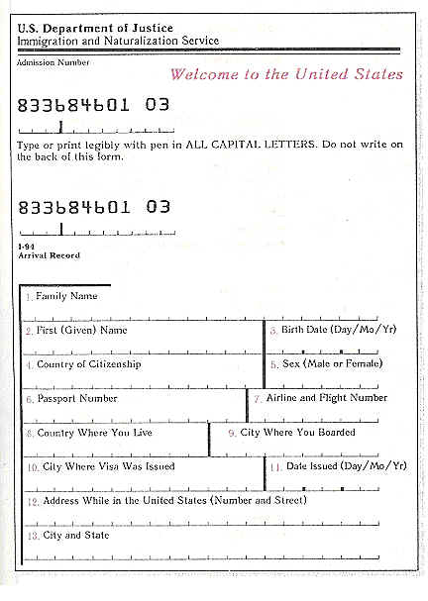

Ключ для контроля правильности выполнения теста за третий семестр

1.Переведите следующие выражения.
- Посещение различных стран и мест. | - Встреча с людьми и новые знакомства.
- Открытие традиций и обычаев других стран. | - Покупка сувениров.
- Расширение кругозора | - Когда мы собираемся за границу, нам необходимо взять визу, билет, медицинский полис, деньги, камеру…
- Изучение истории и культуры. | - Сейчас люди путешествуют на самолете, поезде, на корабле и даже пешком.
- Улучшение знаний иностранного языка.

2. Подберите синонимы слову “travelling”: trip, journey, voyage, cruise
3. Заполните карту прибытия

VI семестр
Условия выполнения задания:
- Задание выполняется в аудитории во время занятий
- Максимальное время выполнения задания: 45 минут
- Вы можете пользоваться словарем

Критерии оценивания лексико-грамматического теста
Оценка «2» - процент правильных ответов менее 70%
Оценка «3» - процент правильных ответов составляет 79-70%
Оценка «4» – процент правильных ответов составляет 89-80%
Оценка «5» – процент правильных ответов составляет 100-90%

Упр.1. Подберите соответствующий перевод следующим словам:
Verbs: turn, put in, take out, look at, test, switch on, switch off, move, bend, push, drive, pull, tighten, loosen, press, pour, plug in, place, put up
Глаголы: извлекать (вытаскивать), поворачивать, поместить, включать в розетку, затягивать, вставлять, осматривать, включать, проверять, наливать, прижимать, повесить, ослаблять, выключать, водить машину, перемещать, сгибать, толкать, тащить

Adverb: forwards, backwards, upwards, downwards, inwards, outwards, clockwise, anticlockwise, to the left, to the right.
Наречия: по часовой стрелке, направо, назад, вниз, вперед, вверх, внутрь, против часовой стрелки, налево, наружу

Упр.2. Переведите следующие выражения:
- drill the hole
- insert new batteries
- put in a new bulb
- saw the pipe
- take off the wheel
- hammer the planks together
- open the door
- cut the plank

Упр.3. Используя следующие глаголы should or must, составьте предложения:
Ex. You should clean your tools before you use them.
- Here is some advice: clean your tools before you use them.
- This is a rule: switch off the electricity before you touch a bare wire.
- Here is a rule: do not smoke near petrol.
- This is some advice: always sharpen chisels before you use them.
- Here is a rule: always wear goggles when you grind a chisel.
- This is some advice: use a narrow brush for painting corners.
- This is a rule: never do any welding without a helmet or goggles.

Ключ для контроля правильности выполнения теста за шестой семестр

Упр.1. Подберите соответствующий перевод следующим словам:
Verbs: turn - поворачивать, put in - вставлять, take out - извлекать (вытаскивать), look at - осматривать, test - проверять, switch on - включать, switch off - выключать, move - перемещать, bend - сгибать, push - толкать, drive - водить машину, pull - тащить, tighten - затягивать, loosen - ослаблять, press - прижимать, pour - наливать, plug in - включать в розетку, place - поместить, put up- повесить

Adverb: forwards - вперед, backwards - назад, upwards - вверх, downwards- вниз, inwards - внутрь, outwards - наружу, clockwise - по часовой стрелке, anticlockwise - против часовой стрелки, to the left - налево, to the right- направо.

Упр.2. Переведите следующие выражения:
- drill the hole – просверлить дыру
- insert new batteries – вставить новые батарейки
- put in a new bulb – ввернуть новую лампочку
- saw the pipe – распилить трубу
- take off the wheel – снимать колесо
- hammer the planks together – приколотить пластины
- open the door – открыть дверь
- cut the plank – отрезать доску

Упр.3. Используя следующие глаголы should or must, составьте предложения:
Ex. You should clean your tools before you use them.
- You must switch off the electricity before you touch a bare wire.
- You mustn’t smoke near petrol.
- You should always sharpen chisels before you use them.
- You must always wear goggles when you grind a chisel.
- You should use a narrow brush for painting corners.
- You mustn’t do any welding without a helmet or goggles.

VIII семестр

Условия выполнения задания:
- Задания выполняются в аудитории во время занятий
- Максимальное время выполнения заданий: 45 минут

Критерии оценивания:
40-37 правильных ответов – оценка “5”
36-33 правильных ответов – оценка “4”
32-28 правильных ответов – оценка”3”
27 и менее – оценка”2”

Выберите единственный правильный вариант ответа:
I. In America a large firm is called a.....
A) Corporation B) Joint Stock Company C) Partnership D) Company
II. The future success of a company depends on training and developing its...
A) money B) departments C) personnel D) subsidiaries
III.Many British people have a big breakfast. They have cereal, scrambled eggs and bacon. It is called “.....”.
A) English breakfast B) Continental breakfast C) American breakfast
D) Russian breakfast
IV. The British Parliament has....
A) President B) Representatives C) the House of Lords and the House of Commons D) Political party

Отметьте, какие из нижепредставленных утверждений правдивы/ неправдивы (true/false).
V. The United Kingdom of Great Britain and Northern Ireland occupies the territory of the British Isles. It consists of three main parts which are: England, Scotland and Northern Ireland.
VI. Nowadays English has become the world’s most important language in politics, science, trade and cultural relations.

VII. Задание на установление соответствия:
Соотнесите английские выражения с русскими:
Части автомобиля:
- tyre  - steering wheel  - seat belt  - ignition  - headlight  - gearstick  - dashboard  - accelerator | - панель инструментов  - руль  - зажигание  - педаль газа  - ремень безопасности  - рычаг переключения скоростей  - фара  - шина

- filling station  - vehicle inspection station  - car rental agency  - traffic accident  - fuel efficient  - performance specification | - дорожно-транспортное происшествие  - станция техосмотра  - агентство по прокату машин  - заправочная станция  - технические характеристики  - топливная экономичность

Вопрос с несколькими вариантами ответов:

VIII. В следующей группе слов отметьте те, которые не имеют никакого отношения к теме London and its sights (Лондон и его достопримечательности):

a) Big Ben, b) Buckingham Palace, c) Hermitage, d) The Tower, e) Red Square, f) The State Tretyakov, g) Hyde Park, h) Kremlin, i)Westminster Abbey, j) White House

Задание на установление правильной последовательности:
IX. Поставьте следующие буквы в правильном порядке так, чтобы получилось резюме:
- Objective
- Education
- Personal detail
- Skills
- Work experience
- Referees

Задание на классификацию:
X. Расставьте цифры в нужные колонки.

Clothing department | Electric appliances | Food supermarket
- Cereals
- Dressing room
- Electric coffee maker
- Meat
- Suit
- Microwave oven
- Refrigerator
- Shirt
- Sweets
- Trousers
- Mixer
- Underwear
- Vegetables
- Electric teapot
- Dairy products

Ключ для контроля правильности выполнения итогового теста

№ задания | Правильный ответ |  |  | Кол-во баллов
I | A |  |  | 1
II | C |  |  | 1
III | A |  |  | 1
IV | C |  |  | 1
V | F |  |  | 1
VI | T |  |  | 1
VII | 1h  2b  3 e  4 c  5 g  6 f  7a  8d |  | 1 d  2 b  3 c  4 a  5 f  6e | 14
VIII | c, e, f, h,j |  |  | 4
IX | CABEDF |  |  | 1
X | 2  5  8  10  12 | 3  6  7  11  14 | 4  1  9  13  15 | 15
Итого: |  |  |  | 40 баллов

